ClassiC  ROAD TRIP  tURIN  sAINt-TROPEZ  Dimanche 12 – 18 juin 2022  8 jours mémorables  Ma voiture, mon rêve…  Elle mérite ce qu’il y a de plus beau !  De l’élégante Italie au très chic Saint-Tropez en passant par les grands cols alpins - elle en a sous le capot - par les petites routes du massif de la Chartreuse - elle aime les promenades - par les belles routes sinueuses du Vercors - le twiste elle connait -.  A Pampelonne, elle fera la Belle.  La Belle, elle fera dans toutes les étapes soigneusement sélectionnées pour leur beauté, leur convivialité et leurs tables.  Elle fera la Star, son pilote sera fier.  Ambiance, élégance, du rêve rien que pour Elle. | Belles voitures anciennes de prestige  et sportives  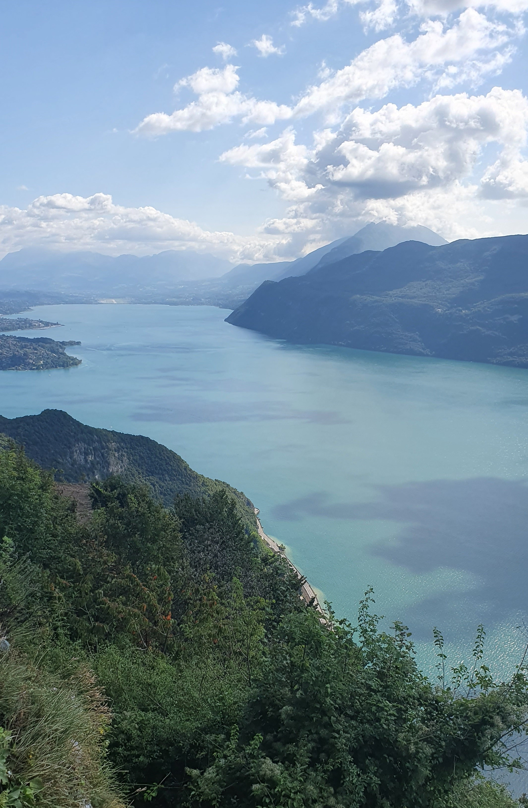  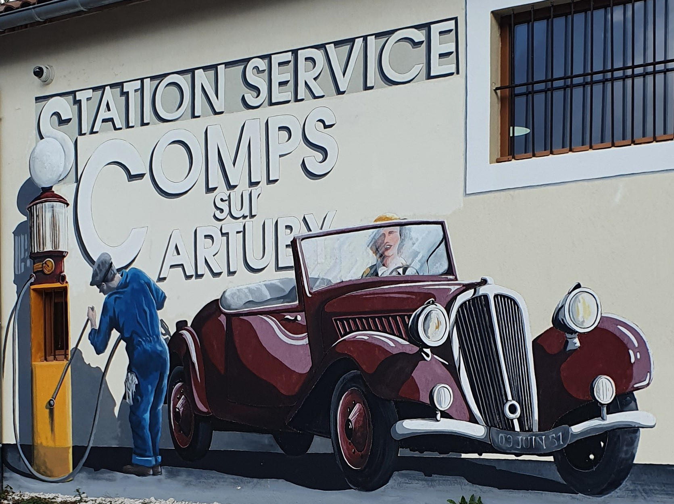  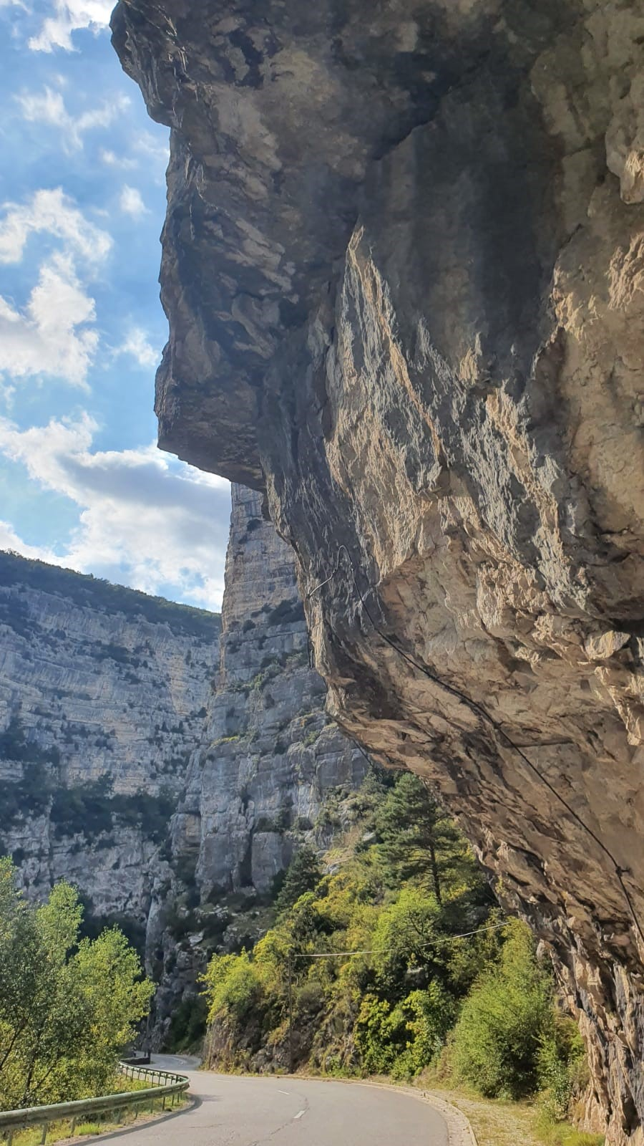  Contact  classicroadtrip@cruisenfly.com  Principauté de Monaco
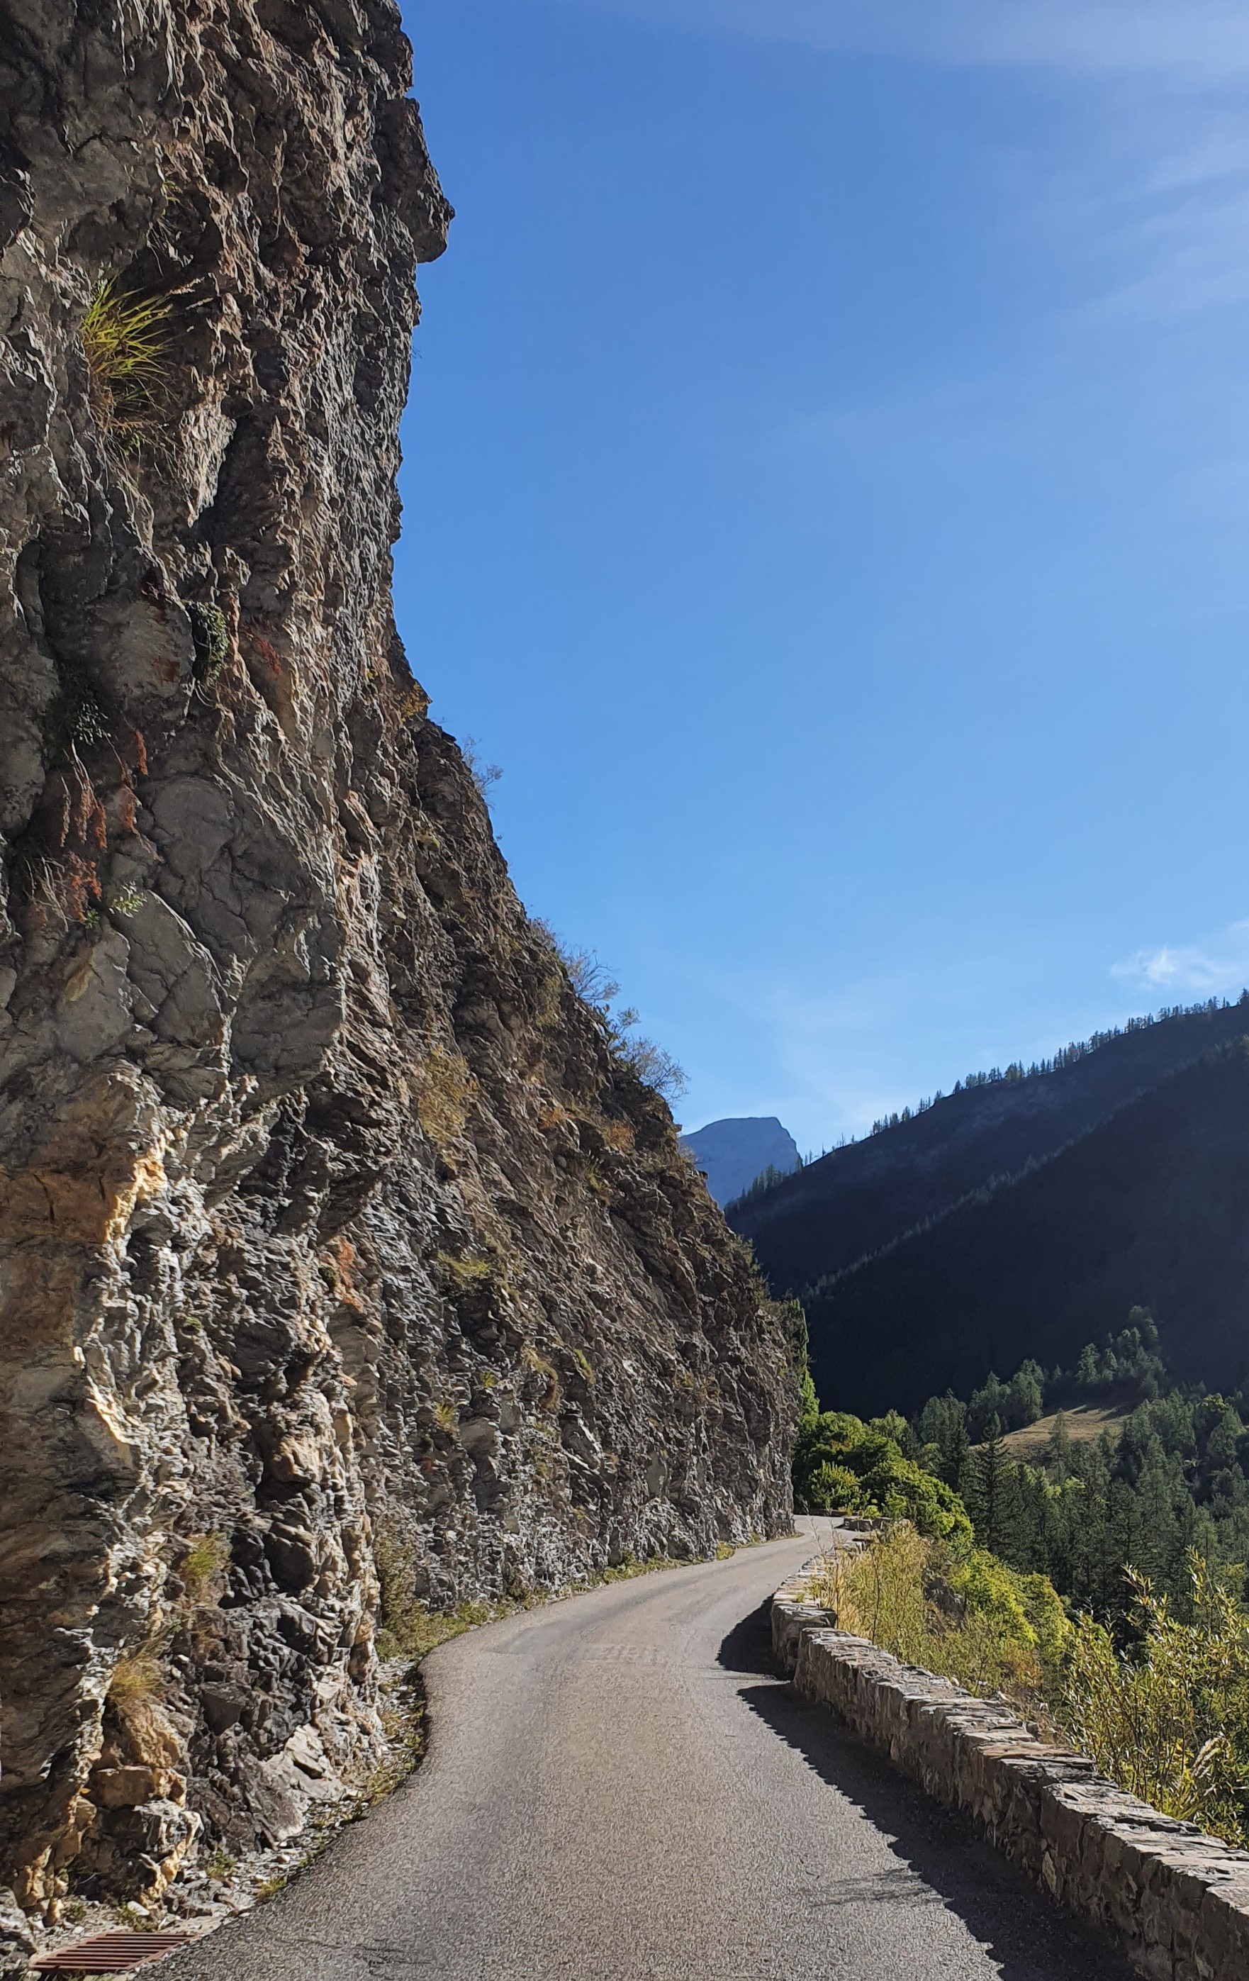  ClassiC  ROAD TRIP  Parcours  Insolite  Turin, l’élégante, le musée de l’Automobile  Les Alpes du nord ses belvédères et ses glaciers  La Chartreuse si chère à Stendhal  Le massif du Vercors, haut lieu de la résistance  Les Alpes du sud, la route Napoléon  Les + beaux lacs, Annecy, Le Bourget, Mont Cenis  Les gorges de la Bourne et du Cians  L’authentique arrière-pays provençal  Saint -Tropez, sa Jet Set des sixties, ses plages  Des hôtels, chargés d’histoires, glamour et authentique, des chalets de montagne, panoramiques, un palace entre le lac et les montagnes.  Des repas gourmands, spectaculaires à vous couper le souffle, en refuge, des dîners gourmands, gastronomiques, conviviaux, à thème, pic nic chic.  Des bars, à caviar d’Iran, à huitres d’Isigny-sur-Mer de Christophe Lévêque installés au sommet des cols les plus légendaires des Alpes françaises, à chocolat «Bonnat» en Chartreuse, à Beaufort, et à fromage de chèvres dans les alpes du sud. | Belles voitures anciennes de prestige où sportives  Inoubliable  1500 kms de petites routes sinueuses  43 cols dont 10 de + de 2000 mètres d’altitude  On the Road  Dix étapes grandioses pour partager vos émotions et transformer votre rêve en réalité, vous donner une sensation de liberté procurée par le bruit de votre moteur sur l’asphalte et les péripéties inattendues.  Grande soirée mexicaine.  Déjeuner au Château Roubine.  Pause café dans un atelier de Formule I.  Animations surprenantes.  -L’assistance technique, dépannage.  -Votre carburant durant le road trip.  - Le transfert de vos bagages

